Это список интернет-компаний по выручке и рыночной капитализации. Список ограничен компаниями доткомов, определяемыми как компании, которые ведут большую часть своего бизнеса в Интернете, с годовым доходом, превышающим 1 миллиард долларов США. Это исключает интернет-провайдеров или другие компании, занимающиеся информационными технологиями. Более общий список технологических компаний см. в разделе Список крупнейших технологических компаний по выручке. Этот список неполный и не включает некоторые доткомовские компании, приобретенные действующими фирмами-однодневками для расширения каналов дистрибуции.

Столбцы датасета:

RangeIndex: 106 entries, 0 to 105

Data columns (total 9 columns):

# Column Non-Null Count Dtype

--- ------ -------------- -----

0 Rank 106 non-null int64

1 Company 106 non-null object

2 RevenueUSD billions 106 non-null float64

3 F.Y. 106 non-null object

4 Employees 106 non-null int64

5 Market cap.USD billions 84 non-null float64

6 Headquarters 106 non-null object

7 Founded 106 non-null object

8 Industry 106 non-null object

dtypes: float64(2), int64(2), object(5)

Рекомендуется построить графики:

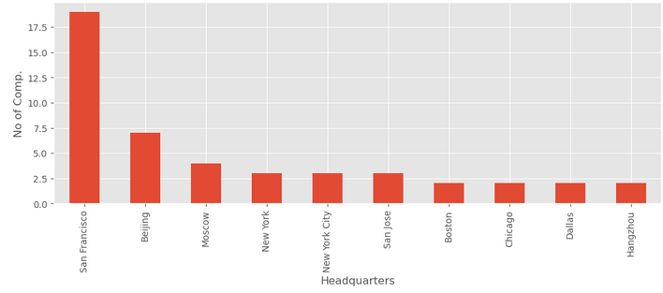

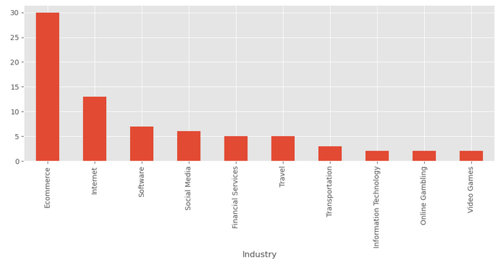

По у – число компаний

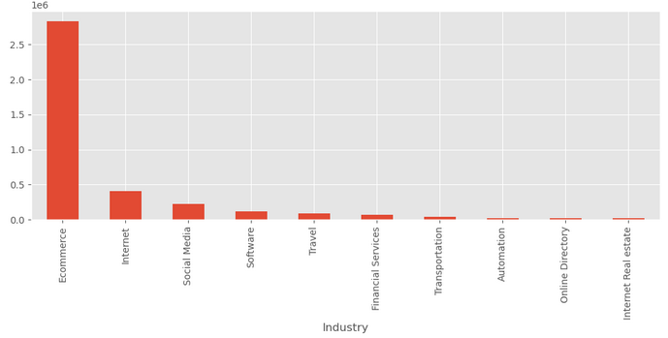

По у – число занятых работников

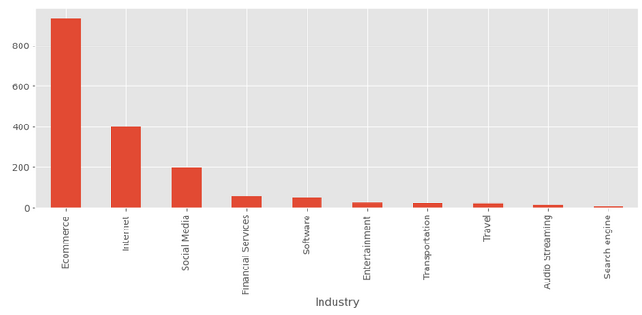

По у – капитализация.

